金三银四求职季，我总结了这份超全面的面试技巧大全

目录
面试前
- 你准备好了吗
- 如何有效地投递简历
- 做好记录勿四处撒网
- 不要盲目地答应面试
- 控制好面试节奏
- 不打没准备的仗
- 不穿正装也需得体
- 巧用两个时间点
面试中
- 基本的职场礼仪
- 大声地说出来
- 不要做话匣子
- 确定自己听懂问题再作答
- 抗住压力控制语速
- 正面、自信地回答问题
- 适当地运用专业术语
- 组织语言多用列举法
- 不要低头，你没犯错
- 不懂的就诚实交代
- 不想当将军的士兵不是好士兵
- 你确定自己真的没问题
面试后
- 无须在意结果，做好总结
- 你真的很在意就做个回访
- 如果犹豫就冷静下来寻求帮助
- 时间关系让你不得不下个决定
- 打入内部后不要急于画上句号

面试前
1. 你准备好了吗
金三银四即将拉开序幕，每年到这个时候都是设计师纠结的时刻，我要不要跳槽？这句话在内心反复地回荡着。下定决定的设计师都在不断地忙碌，修改简历、筛选作品、完善作品集、恶补专业知识、海量地吸收各种成功秘诀。就算是临时抱佛脚，到这个时候也只能硬着头皮上了。
实现梦想的永远都是那些准备好的设计师，我们要时刻做好更新作品集的准备，作品集不只是跳槽而已，也是你对自己劳动成果的一个存储。现在已经有很多设计平台提供给大家展示作品，与其把作品放在冰冷的硬盘，为什么不养成不断发布作品、交流设计、融入行业的习惯呢？
你在做出跳槽决定的时候，一定不要被公司现有的不足和待遇所干扰，要问问自己，我真的准备好了吗？现在设计师的竞争压力已经在不断地上升，临时抱佛脚已经是一个非常高危地决定。
从现在开始你需要养成这样的习惯，那么你将不会错过下一个旺季：
- 每次完成一个项目都做好包装总结，更新在作品集里面。
- 充分利用好设计平台，不断地发布作品，这个将在面试之前起到很重要的作用。
- 养成日常练习的习惯，不但可以创作更多的作品，也能不断尝试新的设计语言。
- 多尝试突破自己的短板，以一个专业强项作为突破口打开全栈设计的大门。
2. 如何有效地投递简历
对于一些刚入行的设计师，在投递简历的时候以为投得越多机会越多，于是采用什么一键投递之类的，一下子几十上百家投递完成。当有幸接到面试电话的时候，会让自己陷入跑遍整个城市，面试数十家，没有一家满意的情景。
根据自己的情况筛选出一级公司（自己最想去的）、二级公司（能够接受的）和三级公司（意愿不大），不要一次性全部投一级公司，要都投一点，因为面试需要一个预热期，前面几场面试不一定能很好的发挥自己的水平，所以不要一下子把自己的梦想给粉碎了。经历过一波面试预热以后，再加大对一级、二级公司的投递数量，这个时候你将会拥有更好的面试心理准备。
不要只停留在传统的招聘渠道，要充分利用好互联网的优势，不要遗漏一些专业的设计平台，一些优秀的公司都愿意去这些平台找合适的设计师。
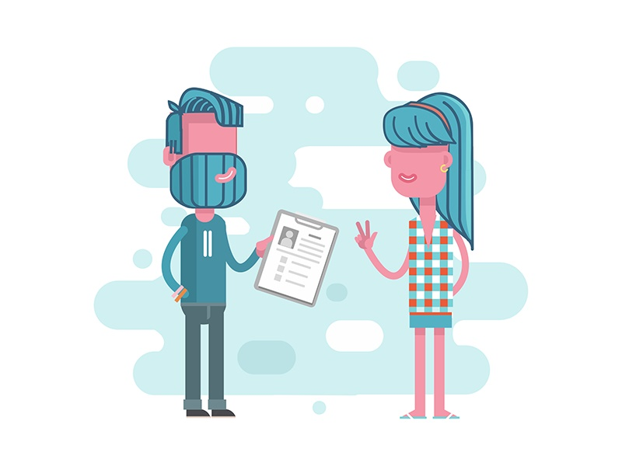
3. 做好记录勿四处撒网
每次投递简历都要做好记录，不要漫无目的到处投递，这样容易参与一些没有意义的面试，耽误自己的时间。做好记录的好处在于接到面试电话的时候能听清楚到底是哪家公司，也好提前问一些基本情况，毕竟现在无论是地铁还是公交，来来回回一天也面试不了几家，需要排除一些基本条件都不符合的公司。
4. 不要盲目地答应面试
当我们接到面试电话的时候别激动过头随便就答应前往面试，要问清楚一些基本情况，免得参与很多无效的面试。比如：单双休的问题、社保公积金的问题、工作内容及所属部门、薪资是否能达到预期、上班作息时间、部门有多少设计师等等之类的问题。你需要自己列举一下哪些是比较在意的问题，提前简单的沟通一下，可以排除一些完全不符合的公司，这样就不用耗费时间参与无效的面试。
提前询问一下对方是否已经查看过你的作品，只要作品满意了，成功率将会大大提高。这个时候如果你在一些设计平台有作品展示的话就方便很多了，只要给对方一个主页链接就可以观看你的作品，大大提高互相之间的效率。
5. 控制好面试节奏
我们在投递简历的时候按照自己划分好的公司等级进行穿插性的投递，做好相应的记录。接到面试电话的时候要充分安排好自己的面试节奏，一级公司如有可能尽量安排在下午，上午可以参与一些二三级的公司面试，这样可以更好地进行面试预热。不断地通过面试积累经验，锻炼面试过程中的心理素质，这样下午的面试就会准备更充分，心理状态更好，发挥更加自然。
初次参与面试都会比较紧张，发挥会受到影响。通过多次面试之后你会更加放松，面试的心理素质也会不断提高，每一次面试你都会吸收一些信息，不断完善自己的话术、专业知识、对答技巧等等。因此，我们要合理地控制好面试节奏，把一级公司安排在靠后，通过前期的面试预热不断积累经验，为后面的面试打好基础。
6. 不打没准备的仗
确定明天要参与面试了，不要以为今晚可以放松的睡个好觉，接到面试电话之后你的战斗就开始了。利用网络资源熟悉一下面试公司的产品和服务，如有上线的产品就下载体验，不要走马观花，一定要做好记录，找出产品设计上做得好的一面和设计不足的部分。
体验面试公司产品和服务之后，可以适当了解一下竞品情况，这将有助于更加理解面试公司所处的行业情况。不打没准备的仗，准备越充分，面试成功率就会越高。
7. 不穿正装也需得体
根据面试公司行业属性和岗位特征，是否穿着正装这个需要加以重视。作为设计师一般还是比较自由一点，大部分的公司还是不会限制正装的，但是也有部分公司有规定，以前在一家金融公司上班的时候就是需要着正装的。
当接到面试电话之后就熟悉一下面试公司的性质，不管是否需要正装，都穿着得体一些，给人更好的印象。
8. 巧用两个时间点
万事俱备，就等发挥的时刻了，不迟到这个就不需要多说了，起码的尊重。合理的安排自己的出行时间，尽量提前 30 分钟到达面试公司附近，观察一下周围的情况，熟悉交通情况、末班车时刻、周边设施、餐饮情况等信息，入职了感觉不方便就尴尬了。
提前 30 分钟到达公司附近，然后提前 15 分钟进入面试公司，有些公司还是需要面试者填写一些信息表格，15 分钟正好可以作为填表的时间。也可以利用这段时间熟悉一下环境，面试的时候可以更加放松心情，更好地发挥。


面试中
1. 基本的职场礼仪
从你接到面试电话的时候，你的一言一行就被面试公司所关注，你电话中的应答礼貌会给 HR 一个印象，你进入公司开始面试会给面试官印象，基本的职场礼仪将会反应出别人对你的综合评价。职场礼仪现在已经很容易通过网络查询到，建议大家都适当熟知一下。
2. 大声地说出来
面试过程中在回答面试官问题的时候要底气充足、吐字清晰、声音放大，别让答案只能自己听见。大声一点不但能让对方听清楚，还能加强自己的自信，有酒后壮胆的作用。在自我介绍和回答问题的时候，语速要慢。有时候越是紧张，语速越是难以控制，要是声音再小一点，基本也就听不清你在讲什么了。
3. 不要做话匣子
有时候面试官会引导你回答各种问题，来测试你的综合素质。面对面试官的问题，在回答问题的时候要一针见血，千万别把自己都绕晕了，噼里啪啦说了一堆，却没有踩到点上。没有问到的问题就不要无限制的延展，有时候往往说得越多，错得越多。
如果你对自己的专业能力比较自信，对延展回答的信息有十足的把握，且与问题有所关联，那么你可以对面试官的问题进行补充回答，反之则选择言简意赅的方式正面回答问题即可。
4. 确定自己听懂问题再作答
面试的过程中不要急于作出回答，在倾听面试官的问题时，要仔细用心地倾听，确保自己完全听懂问题再作答。如果在面试过程中对于面试官的问题有疑问或者没听清楚，你要大胆地提出来，别被面试官的气场给压住了。如果没完全弄明白问题就回答，容易答非所问。
在倾听问题的时候，千万别急性子，面试官还没说完你就抢答，即使问题说到一半你就知道要问什么，也要等面试官把话说完，然后再作答。
5. 抗住压力控制语速
针对初中级设计师面试，面试官还是比较随和的，也很少出现压力面试。对于高级或者资深级别以上的设计师面试，面试官一般会加入压力面试的环节。面试官有意制造紧张，通过提出生硬的、不礼貌的问题故意使候选人感到不舒服，其目的是确定求职者对压力的承受能力。
压力面试会在你面试过程中毫无防备的时候出现，如果你感觉气场不对的时候，要控制住自己的心态和应答问题的语速，这一切都是面试官在测试你的心理素质。如果你抗住压力顺利的回答出这一连串的发问，恭喜你挺过来了，接下来将会不断地缓解氛围，面试也将接近尾声。
6. 正面、自信地回答问题
面对面试官的提问要正面的回答，如果这个问题牵涉到自己的隐私不方便作答就直接提出来（正常情况一般不会问出格的问题），要回答就不要回避性地侧面回答。
在回答一些专业性问题的时候要表现自信，特别是让你解释自己设计作品的时候，要对自己的作品足够自信，如果你自己都不自信，那么这个作品如何打动面试官呢。所以我们在包装作品集的时候，选择出来的作品自己要心中有数，别把自己的作品都解释得含糊不清。
7. 适当地运用专业术语
每个行业都有很多专业术语，设计也不例外，平时无论通过书籍、公众号还是设计平台，你会看到很多设计语言的专业名称，适当记忆一些，面试的时候在描述自己设计作品的时候，可以适当通过一些专业术语诠释设计思路。
8. 组织语言多用列举法
有时候最怕的不是你回答不完整，而是你说的没重点，噼里啪啦说了一堆，有些回答都不知道自己提及过好多次。我们在回答问题的时候也不需要完全不加思考立马就要作答，停顿几秒钟理一下思路，面试官还是能够理解的。
在回答提问的时候，我们组织语言尽量多用列举法，比如第一，第二，第三等等，这样面试官听起来也能够快速捕捉到你的语言信息。即使你回答的不是很完整，你也能给面试官一个好的印象，可以体现出你是一个思路清晰、善于进行语言组织、讲话有条理的设计师。
9. 不要低头，你没犯错
在进行自我介绍和回答提问的时候，不要低着头像背书一样的发出声音，昂首挺胸，大声地回答面试官的提问。说话的时候也不要东张西望，眼珠子左转转右转转，为了表示相互之间地尊重，无论是倾听还是作答都最好目光注视着对方的眼睛，如果是多位面试官，不必一直盯着一位，可以都兼顾一下，让交流更加顺畅自然。
10. 不懂的就诚实交代
面试过程中遇到不会的问题是很正常的，没必要隐藏自己的无知，不懂装懂将会造成更差的结果。遇到不懂的问题就诚实交代，如果是专业性问题就虚心地请教面试官答案，这不仅能够通过面试学到新的东西，还能给面试官一个好学的印象。
但是如果你面对基本提问都是不懂的话，那就得找找自身原因了。如果真的遇到这样的场景，就要把这些不会的问题记忆下来，回去立马通过资源查询答案，临时抱佛脚的时候也只能通过这样的方式弥补不足，争取下一次面试遇到相同的问题能够回答上来。
11. 不想当将军的士兵不是好士兵
通常关于你的职业发展方向和未来的规划等问题都是会被问到的，不同阶段的设计师对于未来的规划和职业方向都是不太一样的。我们在给自己设定规划的时候不要太长，比如未来十年什么的就没必要了，短期规划更靠谱。
如果你是初入职场，三年的时间沉淀专业是必须的，职业方向只要是围绕自己确定的方向不断发展即可。工作三到五年以上的设计师，你的目标可以是努力做上将军，别怕你的面试官会觉得你抢饭碗，不想当将军的士兵不是好士兵。
12. 你确定自己真的没问题
面试最后一问一般都会问你有什么疑问需要咨询，别着急着说没有，想清楚是否真的没问题。面试过程是一个双方了解的过程，不只是公司了解你而已，你要利用机会了解你最关心的问题。比如：你的岗位职责、所属部门、团队架构情况、负责的产品情况等等，你自己要事先梳理一下，把心中的疑问都弄清楚，这样才能在做决定的时候更好地选择最合适的公司。
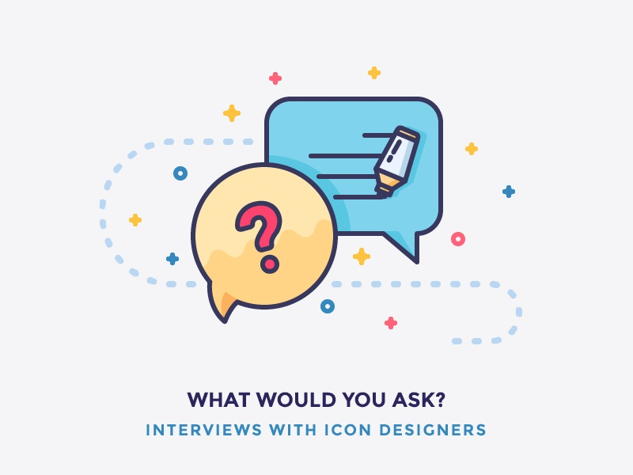

面试后
1. 无须在意结果，做好总结
面试结束以后只能尽人事听天命了，这个时候去想结果是没用的，无须在意结果，做好总结才是关键。曾经有前辈告诉我面试积累如同工作经验积累，有时候可能比工作积累学到的经验更多更快速。回到家以后要凭着记忆把面试过程中的问题进行记录，对于自己没有把握的问题要查资料加以确定，做好每一次面试的总结，你将会不断积累专业沉淀。
2. 你真的很在意就做个回访
通常面试结束一周左右是会出结果的，如果是大平台可能会周期长一点，但是现在一般处理结果还是很快的。如果你一周后没有收到消息，一般可能距离公司的标准还不是特别理想。如果你真的很在意面试公司的结果，你可以主动电话回访，咨询一下是进度问题还是直接淘汰了，如果是后者就问一下原因，是在哪一块有所不足。比如是专业能力问题、学历问题、面试表达问题、工作经验问题等等。虽然被淘汰了，但是知道哪里不足也能在后期加强提升。
3. 如果犹豫就冷静下来寻求帮助
接到面试成功的电话通知，如果是自己选定的一级公司那么恭喜你。如果不是的话，可能你会犹豫，这时候你可以简单的熟悉一下公司给到你的福利条件，做好相应的记录，然后可以征询思考时间，通常会给你一定的考虑时间。你可以咨询一下朋友或者同行前辈，通过旁观者的分析给自己理清一下目前的形式，作为判断的一种参考。
4. 时间关系让你不得不下个决定
面试一段时间之后，你要冷静地分析一下目前自己的面试情况，在面试前期如果是二三级公司的话可以给自己更多次尝试的时间，如果已经接近旺季尾声的话，可能需要适当妥协了。从多方面对比一下情况，选择一家最接近自己预期的公司，不要一直遥遥无期地等待，容易错过最后的机遇。
5. 打入内部后不要急于画上句号
恭喜你成功进入自己理想的公司，这个时候很多设计师对于自己的这次面试经历画上了句号。这样做也是没问题的，只是作为更加有心的你，可以不要急于画上句号，有时候自己总是不知道自己的优势在哪里，这个时候你也许有机会去寻找答案了。
打入公司内部以后，你也可以问问同事团队选择你的原因，虽然不一定都能找到答案，但是也许能够存在惊喜呢。从同事那里你可以得到团队选择你的原因，有时候自己不一定能够看清楚自己的优势，旁观者反而看得更清楚。结合这些信息，你可以知道自己以后努力的方向，加强优势的板块，不断弥补不足的短板，只有不断地更新迭代自己，才能不断地越走越幸运。

小结
面试过程只是更好地展示自己综合的一面，设计师的面试成功大部分还是取决于专业沉淀、行业经验、作品质量等因素。磨刀不误砍柴工，充足的准备和日常的习惯将会不断影响最终的结果，平时就要养成整理作品集，加强日常学习动手的习惯，这样你才能不断地收获惊喜。
赶在金三银四这个求职旺季分享一下自己的面试经验，希望可以帮助更多的设计师朋友。任何的经验总结都不一定适合所有人，大家还需结合自己的实际情况选择性采用。

